大學升學輔導系列講座
－考試入學分發選填志願說明會－
7月19日指考成績公布之後，輔導室隨即安排於7月20日（四）下午由蔡麗瑱主任為親師生說明考試分發入學選填志願的絕佳策略(引用多元策圖書資訊社資料)，包含考試分發相關數據資訊分析、選填志願步驟、網路選填志願操作說明及選填志願輔助軟體操作說明等，高三應屆畢業生參加指考同學及家長出席踴躍，各班導師亦到場聆聽，並於會後另行約定時間進行個別指導，以期協助同學選填最佳落點，分發理想大學校系。
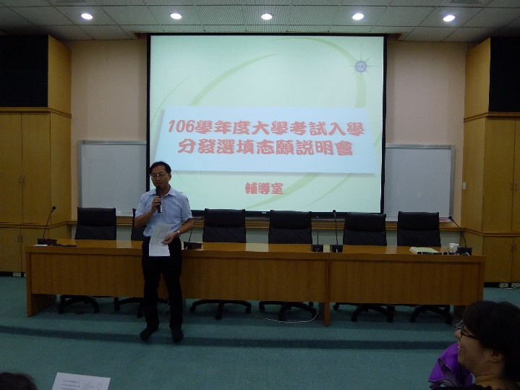 | 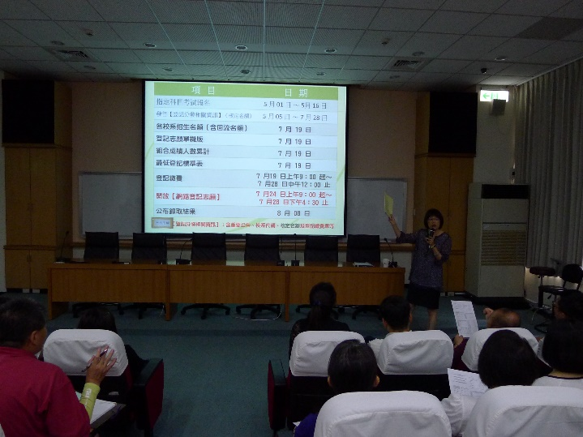
教務處陳主任重點提醒與勉勵 | 輔導室蔡主任主講
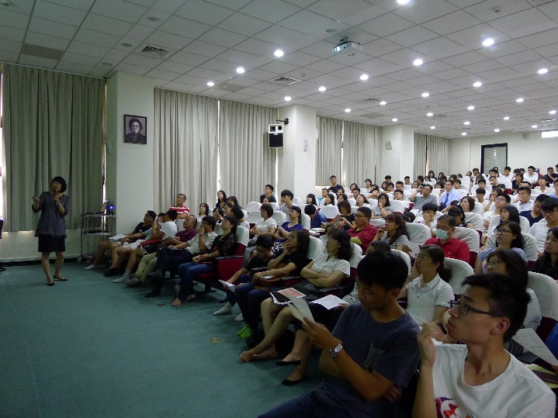 | 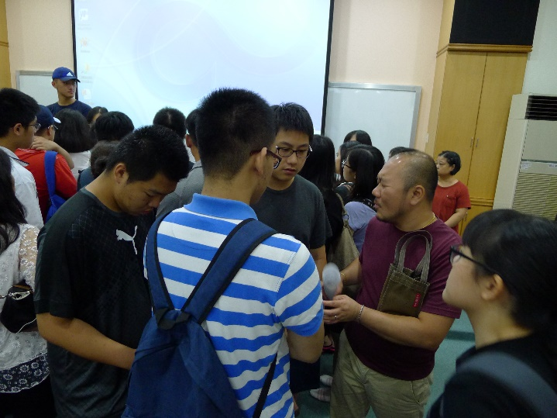
親師生出席踴躍
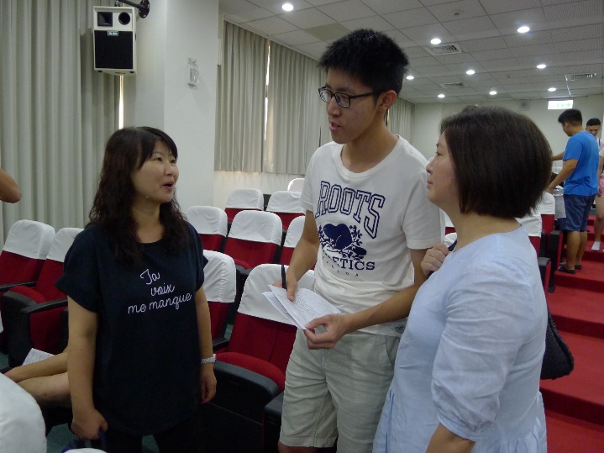 | 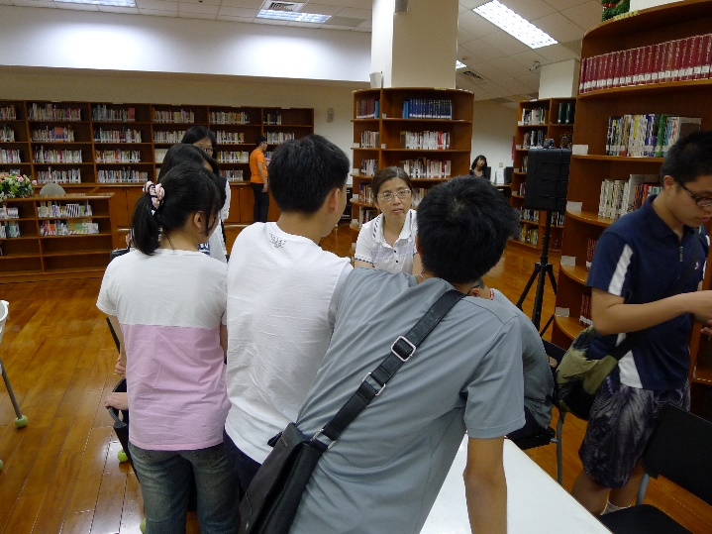
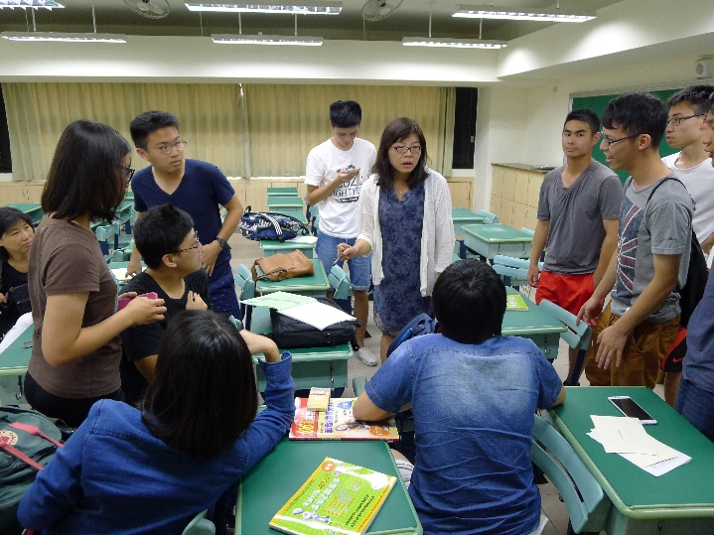 | 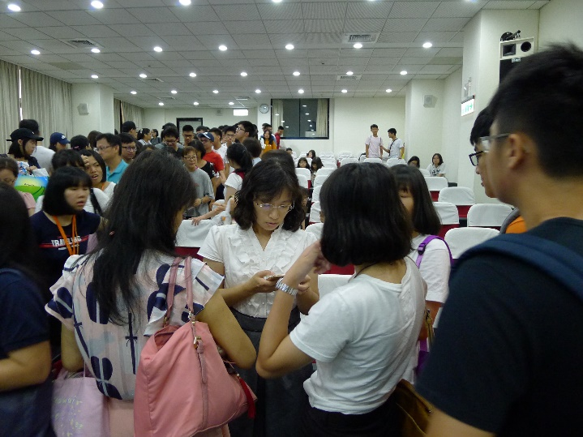
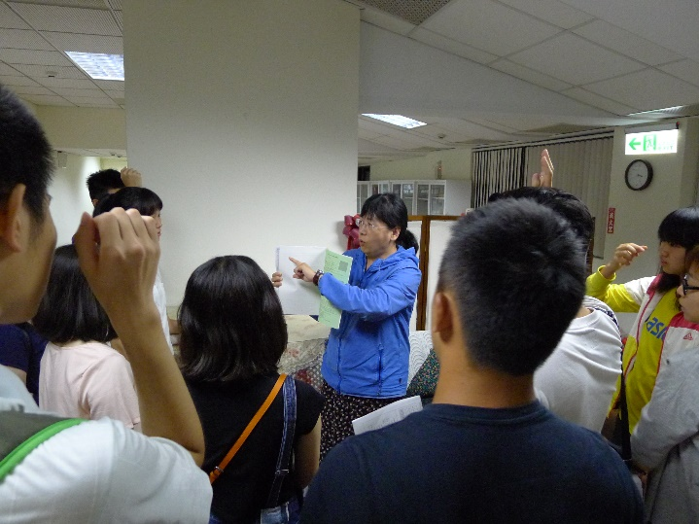 | 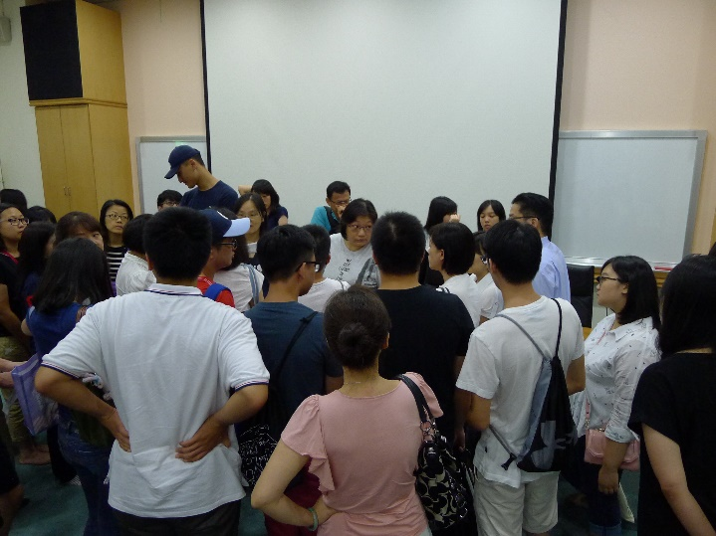
高三導師也全體到場為學生及家長加油並提供諮詢

